รายงานการปฏิบัติราชการประจำเดือน
ข้อมูล ณ วันที่ 19 กุมภาพันธ์ 2567
รายงานการปฏิบัติราชการประจำเดือนกุมภาพันธ์
ประจำปีงบประมาณ พ.ศ. 2567
สถานีตำรวจภูธรคลองสิบสอง
- งานจราจร
24 ก.พ. 2567
วันนี้ (24 ก.พ. 67) เวลา 18.15น. ด.ต.เอก ช้างเชื้อวงษ์ ผบ.หมู่(สส.) ปฏิบัติงานจราจรฯ
ว.4 ช่วยเหลือรถยนต์เก๋งระบบแบตเตอรี่และไดชาร์จ ทำการพ่วงแบตเตอรี่ให้
บริเวณแยกทางเข้าตลาดลำไทร ข้างตู้ ต.01 จนสามารถขับต่อไปได้
จึงเรียนมาเพื่อโปรดทราบ
#สุภาพบุรุษจราจร
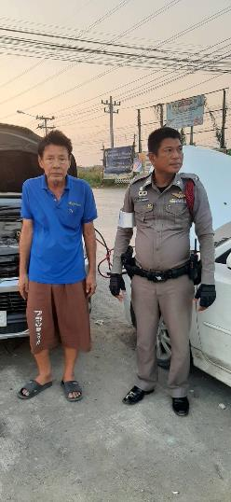
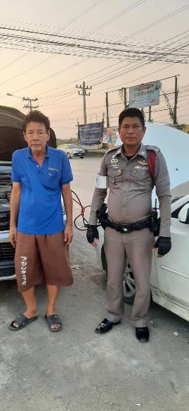
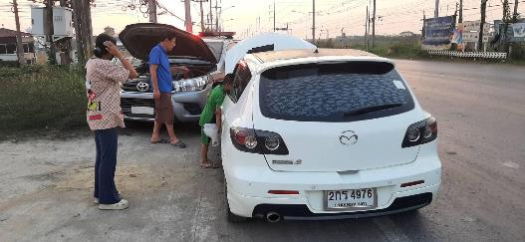

14 ก.พ. 2567
เมื่อวัน 14 ก.พ.67 08.30น. สถานีตำรวจภูธรคลองสิบสองได้ดำเนินการโครงการ การบังคับใช้กฎหมาย อำนวยความยุธิธรรม น. จ.ส.ต.อรรถพล หลักทอง เป็น
วิทยากรบรรยาย กฎหมายจราจร อปพร. ที่ อบต.บึงคอไห

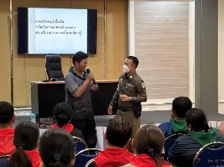
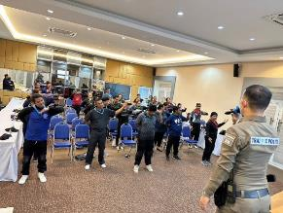

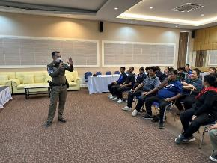
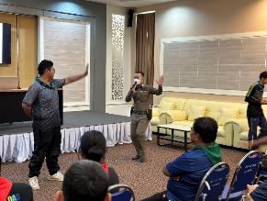

- งานสืบสวน
5 ก.พ. 2567
วันนี้ 5 กุมภาพันธ์ 2567
ภายใต้การอำนวยการและสั่งการของ
พ.ต.อ.ณฐพล หอมจันทร์ ผกก.สภ.คลองสิบสอง ,พ.ต.ท.ธนวัฒน์ กัญจนกาญจน์ รอง ผกก.สส.ฯ
ชุดปฏิบัติการโดย
พ.ต.ต.สมพงษ์ บุญมา สว.สสฯ
,ร.ต.อ.ชินธิป ดอกชะเอม รอง สว.สส.ฯ
,ร.ต.ต.อุดม ตีระพา รอง สว.(สส.)ฯ
พร้อมด้วยเจ้าหน้าที่ตำรวจงานสืบสวน สภ.คลองสิบสอง ภ.จว.ปทุมธานี
🔷ร่วมจับกุมผู้ต้องหา 1 ราย 1 คน
นายพรเทพ หรือ ปาล์ม คนกล้า อายุ 22 ปี สัญชาติ ไทย
🔷 โดยกล่าวหาว่า เสพยาเสพติดให้โทษประเภท1 (เมทแอมเฟตามีน) โดยไม่ได้รับอนุญาต
🔷พร้อมด้วยของกลาง ใบรายงานผลการตรวจปัสสาวะของโรงพยาบาลลำลูกกา ผลการตรวจปัสสาวะพบสาร “เมทแอมเฟตามีน” ในปัสสาวะของนายพรเทพ หรือปาล์ม คนกล้าออกโดย กลุ่มงานเทคนิคการแพทย์และพยาธิวิทยาโรงพยาบาลลำลูกกา จำนวน 2 แผ่น
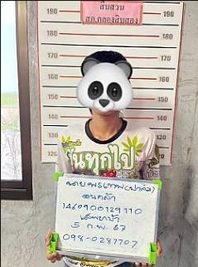
🔷 สถานที่จับกุม ถนนคลองกลางริมบ่อเลี้ยงปลา ม.8 ตำบลลำไทร อำเภอลำลูกกา จังหวัดปทุมธานี

- งานป้องกันปราบปราม
11 ก.พ. 2567
สภ.คลองสิบฯจับกุมปท.: วันที่จับกุม วันอาทิตย์ ที่ 11 กุมภาพันธ์ 2567 เวลา 23:30 น.
หน่วยงานที่จับ สภ.คลองสิบสอง ภ.จว.ปทุมธานี
ผู้บังคับบัญชาสอบถามรายละเอียดเพิ่มเติมได้ที่ ร.ต.อ.วัฒณะชัย นามแสง 0932682788
ข้อหา มียาเสพติดให้โทษประเภท ๑ เมทแอมเฟตามีน(ยาบ้า)ไว้ในครอบครองเพื่อเสพและเสพยาเสพติดให้โทษประเภท ๑ เมทแอมเฟตามีน(ยาบ้า)โดยผิดกฎหมาย

ของกลาง
1. ยาเสพติดให้โทษ ประเภทที่ 1 (ยาบ้า) จำนวน 4 เม็ด
2. บรายงานผลการตรวจปัส...

ผู้ต้องหา จำนวน 1 คน
1. นายประยูร หรือ ยูร คันธวัติ

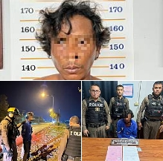
สถานที่จับกุม ถนนเลียบคลองสิบสาม ฝั่งตะวันออก ตรงข้ามแคมป์คนงาน บริษัทฤทธา หมู่ 7ตำบลพืชอุดม อำเภอลำลูกกา จังหวัดปทุมธานี

1-29 ก.พ. 2567
ช่วงวันที่ 1 กุมภาพันธ์ 2567 ถึง 31 กุมภาพันธ์ 2567 สถานีตำรวจภูธรคลองสิบสอง ได้มีการจัดชุดไล่ล่า ออกตรวจและตั่งด่านตรวจจุดสกัดชั่วคราว ตั้งแต่เวลา22.00น. ถึง 05.00น. เพื่อความปลอดของชีวิตและทรัพย์สิน
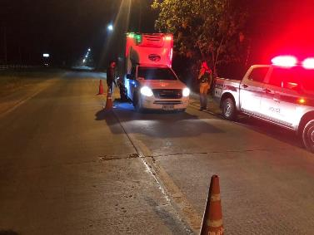
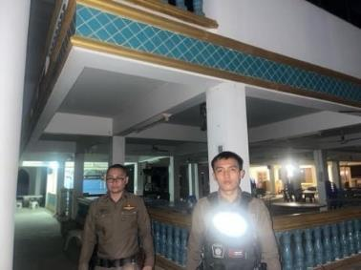

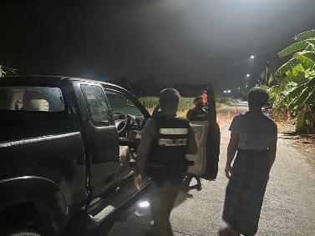
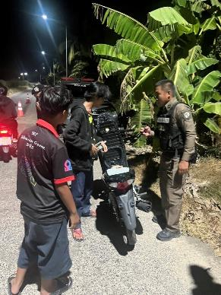

1-29 ก.ค. 2567
ช่วงวันที่1 กุมภาพันธ์ 2567 ถึง 29 กุมภาพันธ์ 2567 สถานีตำรวจภูธรคลองสิบสอง ได้ดำเนินการโครงการ การสร้างภูมิคุ้มกันใกลุ่มเป้าหมายระดับโรงเรียนประถมศึกษา/มัธยมศึกษาหรือเทียบเท่า ( D.A.R.E.)
โดยมี พ.ต.ท.มิตรชัย ใจกล้า สว.อก.สภ.คลองสิบสอง เป็นผู้ดำเนินการปฏิบัติ ณ โรงเรียนมูลนิธิภูมิตะวันวิทยาและโรงเรียนวัดนิเทศน์
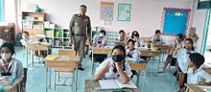

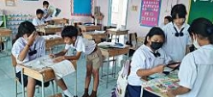

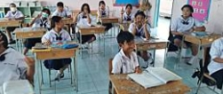

- งานอำนวยการ
16 ก.พ. 2567
ดาบตำรวจนนัส ดวงอาทิตย์ กต.ตร.สภ.คลองสิบสอง พร้อมข้าราชการตำรวจสภ.คลองสิบสอง ร่วมปกป้อง และแสดงความจงรักภักดีต่อ กรมสมเด็จพระเทพรัตนราชสุดาฯ สยามบรมราชกุมารี น้อมสำนึกในพระมหากรุณาธิคุณที่พระองค์ท่านทรงเสียสละเพื่อประโยชน์ของปวงชนชาวไทยตลอดมา สวมใส่เสื้อโทนสีเหลืองทั้งจังหวัด ร่วมกิจกรรม “จังหวัดปทุมธานี รวมพลังถวายความจงรักภักดี” ณ ที่ว่าการอำเภอลำลูกกา ในวันศุกร์ที่ 16 กุมภาพันธ์ 2567 เวลา 07.00 น.
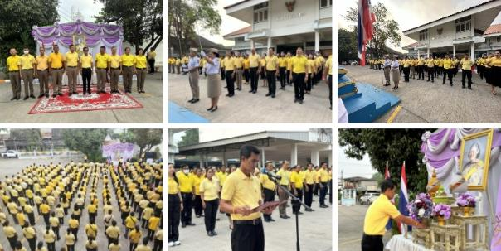

28 ก.พ. 2567
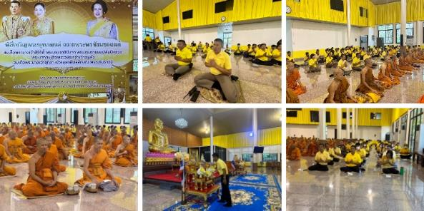
วันนี้ (28 ก.พ.67) เวลา 14.00น. ดาบตำรวจนัส ดวงอาทิตย์ กต.ตร.สภ.คลองสิบสอง เเละ พ.ต.ท.มิตรชัย ใจกล้า สว.อก.สภ.คลองสิบสอง พร้อมข้าราชการตำรวจ สภ.คลองสิบสองร่วมพิธีเจริญพุทธมนต์ ถวายพระพรชัยมงคลแด่ สมเด็จพระนางเจ้าสิริกิติ์ พระบรมราชินีนาถพระบรมราชชนนีพันปีหลวง พระบาทสมเด็จพระวชิรเกล้าเจ้าอยู่หัว สมเด็จพระนางเจ้าสุทิดา พัชรสุธาพิมลลักษณ พระบรมราชินี ณ วัดธัญณะผล

5.งานสอบสวน
28 ก.พ. 2567
ในวันที่ 28 กุมภาพันธ์ 2567 เวลา 14.00น. พ.ต.ท.เกียรติพงษ์ ระดมสุข รอง ผกก.สอบสวน พร้อมด้วยพนักงานสอบสวน ร่วมดำเนินการจำหน่ายของกลาง ณ สถานีตำรวจภูธรคลองสิบสอง
